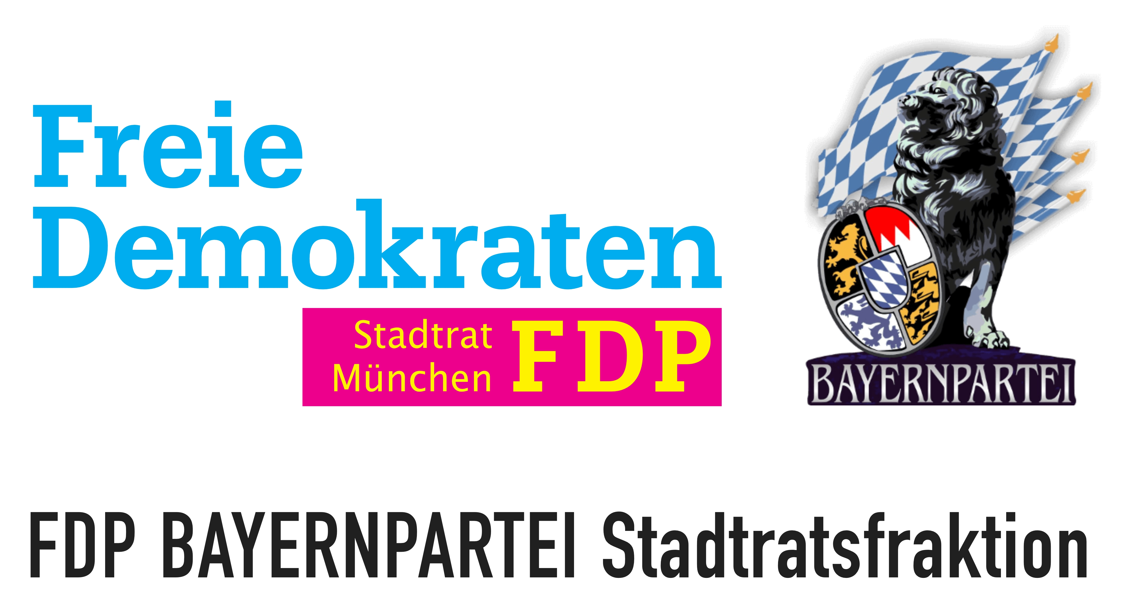
Krisen gleichermaßen ernst nehmen – Einsparungen in allen Bereichen vornehmen

München, 19.11.2020
Der Stadtrat beschließt in seiner heutigen Sitzung Ausgaben für die Regelförderung von umweltbezogenen Einrichtungen von über 1,5 Mio. EUR.

"Bürgerschaftliches Engagement im Bereich Nachhaltigkeit finden wir sehr gut. Viele Initiativen arbeiten ohne staatliche Zuschüsse. In einem gewissen Rahmen ist auch die städtische Bezuschussung von Einrichtungen und Initiativen sinnvoll. Aber: Mehr Geld alleine heißt nicht automatisch mehr und besserer Umweltschutz. Und: auch das RGU muss wie alle anderen Referate einen anteiligen Sparbeitrag zur Konsolidierung des städtischen Haushaltes leisten", fordert Fritz Roth, Stadtrat und Mitglied im Umweltausschuss.

"Wir fordern daher einen Kürzung von 15% bei der Regelförderung von umweltbezogenen Einrichtungen. Es kann nur im Sinne eines zielgenauen Umweltschutzes sein, wenn wir Projekte, die wir städtisch bezuschussen, fortlaufend auf Wirksamkeit und Zielgenauigkeit hin zu überprüfen, und so vorhandene Reserven nutzen. Wir sind sicher, dass durch eine rigide Evaluation und Straffung der Projekte mindestens die beantragten ca. 200.000 EUR Einsparvolumen auch aufbringen können. Der klare Fokus auf die zielgerichtete Verwendung der Mittel bringt auch den Umwelt- und Klimaschutz voran".

"Auch andere Parteien wie die Fraktion ÖDP/FW haben im letzten Umweltausschuss eine laufende Evaluation der Projekte in der Regelförderung gefordert, ergänzt Roth. "Zu Recht. Wir werden hier weiter Druck machen und sind sicher, dass wir hier Fortschritte machen werden".

Jörg Hoffmann, Fraktionschef, ergänzt: "Wir denken auch an künftige Generationen. Das ist eben auch Nachhaltigkeit und Verantwortung, und wir sollten sie ernstnehmen. Zusätzliche Umweltausgaben auf Pump heißt, dass unsere Kinder und Enkelkinder die Rechnung bezahlen müssen. Vorher gefragt, ob sie das wollen, werden sie aber nicht durch die Stadtratsmehrheit. Das ist bitter. "

Prof. Dr. Jörg Hoffmann (Fraktionsvorsitzender)
Gabriele Neff (stellv. Fraktionsvorsitzende)
Fritz Roth
Richard Progl

Pressekontakt: Fritz Roth (StR, 0157/2405287)

